附1：酒店位置示意图：
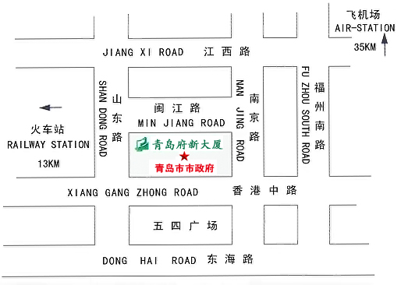
◆ 青岛流亭国际机场到达青岛府新大厦（市政府）距离约32.3公里，车程大约41分钟，出租车费用约90元左右，大巴为30元/位。
◆ 青岛市火车站到达青岛府新大厦（市政府）距离约8.0公里，车程约19分钟，出租车费用约20元左右，公交线路：304、312、25、26、501、321、316在市政府站下车。

附2： 全国汽车维修行业协会第十一届工作研讨会
暨第二届全国汽车维修行业协会秘书长联席会报名表
单位名称 |  |  |  |  |  |  | 联 系 人
单位住址 |  |  |  |  |  |  | 邮 编
电话（手机） |  |  |  | 传真 |  |  | 电子邮件
订房需求
参会人员名单
姓名 |  | 性别 | 电话（手机） |  |  | 单位名称及职务

